Технологическая карта урока.

Ф.И.О. Оборина О.В.
Класс: 8.
Тема урока: Пропорциональные отрезки в прямоугольном треугольнике.
Тип урока: урок «открытия» нового знания.
Оборудование: доска.
Цели урока:
Обучающие: создание условий для осознания и осмысления понятия «среднее пропорциональное», совершенствования умений находить пропорциональные отрезки с опорой на подобие треугольников, проверки уровня усвоения знаний и умений по теме, установить соответствие между сторонами прямоугольного треугольника, высотой, проведенной к гипотенузе и отрезками гипотенузы, ввести понятие среднего пропорционального, формировать умения применять полученные знания к решению практических задач;
Планируемый результат.
УУД.
Личностные: способность к самооценке на основе критерия успешности учебной деятельности.
Предметные: знать – алгоритм решения задач с помощью рациональных уравнений; уметь- решать задачи с помощью рациональных уравнений
Метапредметные
регулятивные - уметь определять и формулировать цель на уроке с помощью учителя; проговаривать последовательность действий на уроке; работать по коллективно составленному плану; оценивать правильность выполнения действия на уровне адекватной ретроспективной оценки; планировать свое действие в соответствии с поставленной задачей; вносить необходимые коррективы в действие после его завершения на основе его оценки и учета характера сделанных ошибок; высказывать свое предположение; фиксировать индивидуальное затруднение в пробном учебном действии;
коммуникативные - уметь выражать свои мысли с достаточной полнотой и точностью; оформлять свои мысли в устной и письменной форме; слушать и понимать речь других; совместно договариваться о правилах поведения и общения в школе и следовать им; аргументировать свое мнение и позицию;
познавательные - уметь ориентироваться в своей системе знаний (отличать новое от уже известного с помощью учителя); добывать новые знания (находить ответы на вопросы, используя учебник, свой жизненный опыт и информацию, полученную на уроке); структурировать знания; использовать знаково-символические средства

«Пропорциональные отрезки в прямоугольном треугольнике»

Этап  урока. | Задачи этапа. | Деятельность учителя. | Деятельность учеников. | Время. | Формируемые УУД
1.Организационный этап. | Создать благоприятный психологический настрой на работу. | Здравствуйте ребята! Садитесь. | Приветствуют учителя и одноклассников | 1 | Коммуникативные:  планирование учебного сотрудничества с учителем и сверстниками.  Регулятивные: организация своей учебной деятельности.  Личностные: мотивация учения.
2. Постановка цели и задач урока. Мотивация учебной деятельности учащихся. | Обеспечение мотивации учения детьми, принятие ими целей урока. | - Что такое коэффициент подобия?  - Прямоугольный треугольник- это…  - Что такое коэффициент пропорциональности ?  - Что такое отрезок?  Во всех трех последних вопросах . содержится название темы нашего урока. Объедините эти слова в тему нашего  Итак, ребята тема нашего урока? Ответ: «Пропорциональные отрезки в прямоугольном треугольнике».  А какая цель нашего урока: научиться находить пропорциональные отрезки с опорой на подобие треугольников. | Слушают учителя  Решают задачу.  Отвечают на вопросы  Говорят варианты темы урока.  Записывают в тетрадь дату, тему и определяют цели урока. | 7 | Коммуникативные:уметь совместно договариваться о правилах поведения и общения, следовать им, оформлять свои мысли в устной форме.  Предметные: уметь  решать задачи с помощью рациональных уравнений
3. Актуализация знаний. Проверка домашнего задания | Актуализация опорных знаний и способов действий. | Чтобы приступить к новой теме, давайте вспомним основные понятия.  – Что называется отношением двух отрезков? (называется отношение тех чисел, которые выражают длины этих отрезков при условии, что отрезки измерены единицами одного наименования).  – В каком случае говорят, что отрезки АВ и СД пропорциональны отрезкам А1В1 и С1Д1(если треугольники подобные).  -Дайте определение подобных треугольников (треугольники, углы у которых соответственно равны, а стороны одного треугольника пропорциональны сходственным сторонам другого треугольника).  – Вспомните первый признак подобия треугольников  –Вспомните второй признак подобия треугольников (Если две стороны одного треугольника пропорциональны двум сторонам другого треугольника и углы, образованные этими сторонами, равны, то такие треугольники подобны).  –Вспомните третий признак подобия треугольников (Если стороны одного треугольника пропорциональны сторонам другого треугольника, то такие треугольники подобны). | Решают уравнение | 6 | Познавательные: формирование интереса к данной теме.  Регулятивные: контроль и оценка процесса и результатов деятельности.
4. Изучение нового материала. | Обеспечение восприятия, осмысления и первичного запоминания знаний и способов действий, связей и  отношений в объекте изучения | Запомнить соотношения, связывающие пропорциональные отрезки в прямоугольном треугольнике, помогает цветовая ассоциация.  Высота прямоугольного треугольника, проведенная к гипотенузе, делит ее на отрезки, которые называются проекциями катетов на гипотенузу.  Свойства прямоугольного треугольника:  1. Высота, проведенная к гипотенузе, есть среднее пропорциональное между проекциями катетов на гипотенузу.  2. Катет есть среднее пропорциональное между гипотенузой и проекцией этого катета на гипотенузу.  Например, в треугольнике ABC AF — высота, проведенная к гипотенузе BC, BF — проекция катета AB на гипотенузу, FC — проекция катета AC на гипотенузу.  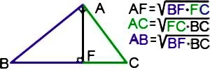  Если выделить каждую пару — катет и его проекция на гипотенузу — одним цветом, запомнить пропорциональные отрезки в прямоугольном треугольнике можно быстро и легко.  Как бы ни был расположен на чертеже прямоугольный треугольник, цветовая ассоциация поможет найти пропорциональные отрезки и правильно составить связывающие их соотношения:  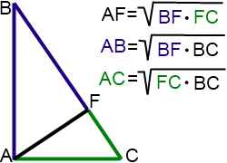  Выделить пропорциональные отрезки цветами можно на черновике. При решении задачи, в которой прямоугольный треугольник — только один из элементов чертежа, достаточно для нахождения связи между пропорциональными отрезками на черновике изобразить отдельный фрагмент с этим треугольником.  Физкультминутка.  для снятия утомления с туловища  Стойка ноги врозь, руки за голову.  Плавно повернуть таз направо. Плавно повернуть таз налево. Во время повторов плечевой пояс оставить неподвижным. Повторить 6-8 раз. Темп средний. | Слушают учителя. Записывают формулы.  Задают вопросы. | 10 | Познавательные:  уметь ориентироваться в своей системе знаний (отличать новое от уже известного с помощью учителя, структурировать знания, преобразовывать информацию из одной формы в другую).  Коммуникативные:  уметь слушать и понимать речь других, оформлять мысли в устной и письменной форме, аргументировать свое мнение и позицию.  Регулятивные: уметь высказывать свое предположение, фиксировать индивидуальное затруднение в пробном учебном действии.
5. Первичная проверка понимания. | Установление правильности и осознанности усвоения нового учебного материала; выявление пробелов и неверных представлений и их коррекция. | Решите задачу 577  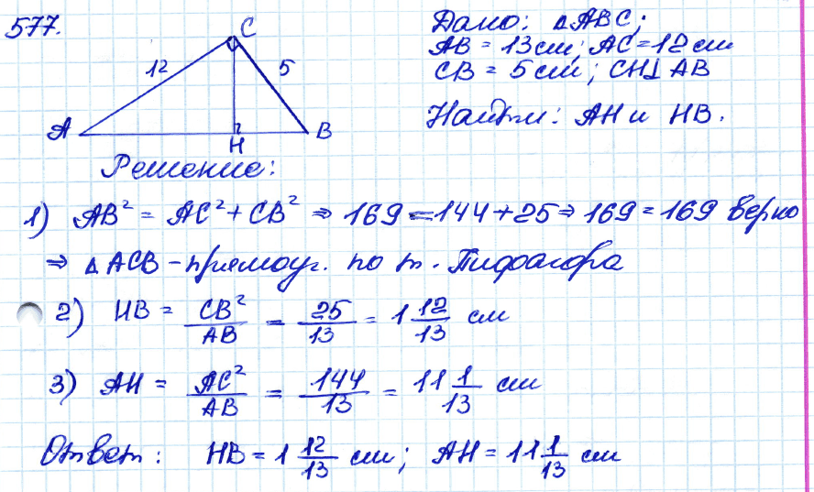 | Ученик выполняет задание у доски.  Остальные принимают участие в обсуждении. | 10 | Личностные: формирование позитивной самооценки, учатся принимать причины успеха (неуспеха).  Коммуникативные:  планируют сотрудничество, используют критерии для обоснования своих суждений.  Предметные: уметь привести одночлен к стандартному виду, найти значение одночлена, определять степень одночлена;
6. Первичное закрепление. | Установление правильности и осознанности усвоения нового учебного материала; выявление пробелов и неверных представлений и их коррекция. | выполните задание №575 (работа в парах)  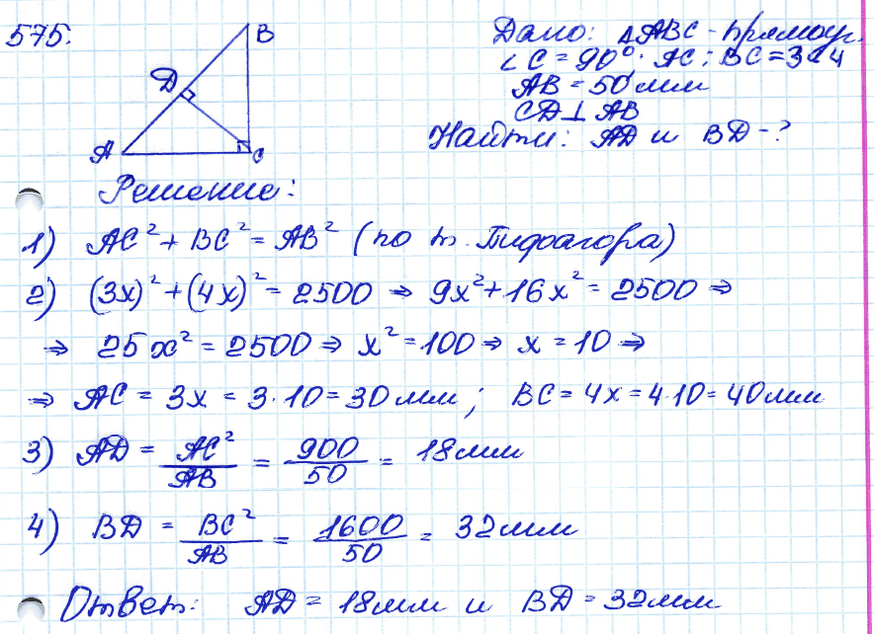 | Ученики выполняют в парах задания обсуждают решение. Осуществляют взаимопроверку. | 5 | Личностные: формирование позитивной самооценки, учатся принимать причины успеха (неуспеха).  Коммуникативные:  планируют сотрудничество, используют критерии для обоснования своих суждений.
7. Рефлексия (подведение итогов занятия) | Дать количественную оценку работы учащихся. | Подводят итоги работы пар и класса в целом. Организуют обсуждение:  - Какова была тема урока?  - Все ли вы поняли сегодня?  - Ч то у вас вызвало затруднения?  - Что вам понравилось?  - Что не понравилось? | Учащиеся подводят итоги своей работы:  - Я сегодня понял…  - Я сегодня научился…  - Мне понравилось…  - Мне не понравилось.  - Я не понял… | 4 | Регулятивные:  оценивание собственной деятельности на уроке.
8. Информация о домашнем задании, инструктаж по его выполнению | Обеспечение понимания детьми содержания и способов выполнения домашнего задания. | Даёт комментарий к домашнему заданию.  §3 п. 69 изучить, опред. выуч. 576,580. | Учащиеся записывают в дневники задание | 2

